Олимпиада Информатика базовый

Технология обработки графической и звуковой информации

1 Для хранения растрового изображения размером 32х32 пикселя отвели 256 байтов памяти.

Каково максимально возможное число цветов будет в палитре изображения, если добавить еще 256 байт?

1. 2 2. 16 3. 4 4. Ни один из вышеперечисленных вариантов

2. В процессе преобразования растрового графического файла количество цветов уменьшилось с 256 до 2.

Во сколько раз уменьшилась длина изображения, если ширина и выделяемая память остались неизменны?

1. 2 2. 8 3. 5 4. 7

3. Для хранения растрового изображения размером 128х32 пикселя отвели 512 байтов памяти.

Сколько еще нужно отвести памяти, чтобы максимально доступное число цветов было не меньше 4-х?

1. 512 2. 256 3. 128 4. 64

4. Модему, передающему информацию со скоростью 512 байт/c, потребовалось 1 минута и 4 секунды, для того чтобы передать растровое изображение. Укажите максимальное количество цветов в палитре изображения, если известно, что его размер составил 128×256 пикселей. Ответ записать в виде целого числа

1. 512
2. 2. 256 3. 128 4. 64
3. Для хранения 256-цветного изображения на один пиксель требуется:
4. 4 бита
5. 256 битов
6. 1 байт
7. 8 байт
8. Наибольший информационный объем будет иметь файл, содержащий...
9. 1 страницу текста
10. черно-белый рисунок 100х100
11. видеоклип длительностью 1 мин.
12. Родной формат изображений для Windows, поддерживаемый графическими редакторами
13. PSD
14. BMP
15. WMF
16. AVI

8.Какое минимальное количество памяти надо выделить для хранения растрового изображения размером 16х16 пикселя?

1. 256 2. 128 3.32 4. 16

Информация и ее кодирование

9.Число 544 перевели в восьмеричную систему счисления. После этого все единицы заменили нулями, а нули – единицами. После этого число умножили на *(-1)n*, где *n* – количество нулей в получившемся числе. Какое число получилось?

1. 200
2. 130
3. 141
4. 98

10.Известно, что сообщение содержит 7680 символов. Информационный объем сообщения – 7.5 Кб. Каков будет информационный объем сообщения длиной в 8192 символа при том же алфавите?

1. 14 Кб
2. 8 Кб
3. 9 Кб
4. 10 Кб

11.Известно, что сообщение содержит 7680 символов. Мощность алфавита – 256. Каков информационный объем сообщения будет при увеличении мощности в 4 раза?

1. 7800 байт
2. 9600 Байт
3. 3 Кб
4. 10 Кб

12.Два текста содержат одинаковое количество символов. Первый текст составлен в алфавите мощностью 2 символа. Количество информации во втором тексте больше, чем в первом, в 6 раз. Какова мощность второго алфавита?

1. 128
2. 64
3. 256
4. 32

13. Считая, что каждый символ кодируется одним байтом, определите, чему равен информационный объем следующего высказывания Рене Декарта: {Я мыслю, следовательно, существую.}

1) 28 бит

2) 34 бита

3) 256 бита

4) 272 бита

14.Известно, что символы берутся из таблицы 8х4. Информационный объем текста в битах - 5400. Какой станет длина текста, если символы будут брать из таблицы 32х32, при неизменном информационном объеме?

1. 300
2. 200
3. 400
4. 500

15. Двое играют в «крестики-нолики» на поле 4 на 4 клетки. Какое количество информации получил второй игрок, узнав ход первого игрока?

а) 4 бита

б) 1 бит

в) 32 бита

г) 16 бит

16.Сколько шестерок в восьмеричной записи числа 430?

1. 1
2. 2
3. 3
4. 0

17.Какова разность максимального числа, которое может быть закодировано 7 битами информации и минимального числа, для кодирования которого требуется 6 бит информации?

1. 78
2. 32
3. 127
4. 95

18. Одно из слов закодировано следующим образом: 2 + Х = 2 Х. Найдите это слово.

1) сервер;

2) курсор;

3) модем;

4) ресурс

Моделирование и компьютерный эксперимент

19.Перемещаясь из одного каталога в другой, пользователь последовательно посетил каталоги *DOC, A:\, USER, SCHOOL, LETTER, INBOX*.

Какой путь он должен проделать, чтобы попасть в *A:\DOC*?

*Примечание:* при каждом перемещении пользователь либо спускался в каталог на уровень ниже, либо поднимался на уровень выше.

1. LETTER, SCHOOL, USER, A:\,
2. A:\, LETTER, INBOX
3. LETTER, SCHOOL, USER, A:\, DOC
4. Ни один из вышеперечисленных вариантов.

20.  Все ученики старших классов (с 9-го по 11-й) участвовали в школьной спартакиаде. По результатам соревнований каждый из них получил от 0 до 3-х баллов.

На диаграмме I отражено распределение учеников по классам, а на диаграмме II – количество учеников, набравших баллы от 0 до 3-х. на обеих диаграммах каждый ученик учтён только один раз. Имеются четыре утверждения:

1 Среди учеников 9-го класса есть хотя бы один, кто набрал 0 баллов.

2 Все 11-классники набрали больше 0 баллов.

3 Все ученики 11-го класса могли набрать ровно один балл.

4 Среди учеников 10-го класса есть хотя бы один, кто набрал 2 балла.

Какое из этих утверждений следует из анализа обеих диаграмм?

                     Диаграмма I                                                     Диаграмма II

|  |  |  |  |
| --- | --- | --- | --- |
|  |  |  |  |
|  |  | | https://documents.infourok.ru/3fac3166-ce2b-4bba-9ceb-82d6cc74623a/0/image002.png |
|  | https://documents.infourok.ru/3fac3166-ce2b-4bba-9ceb-82d6cc74623a/0/image003.png |  |
|  |  |  |

21. Когда частями оперативной памяти и виртуального адресного пространства являются сегменты произвольного размера, то речь идет о распределении:

Варианты ответов:

1 страничном;

2 сегментно-страничном;

3 сегментном;

4 странично-сегментном;

22. Среди восьми монет есть одна фальшивая. Известно, что фальшивая монета легче подлинной. Какое минимальное количество взвешиваний нужно совершить на чашечных весах без гирь, чтобы найти фальшивую монету?

1 2;

2 6;

3 4;

4 3

23. Пользователь, переходя из папки в папку (каждый раз перемещаясь вверх и вниз на один уровень иерархии) последовательно посетил папки DirA — DirB — DirA — DirC — E:\ — DirD — DirE. Находясь в папке DirB пользователь создал текстовый файл с именем myfile.txt. Напишите полное имя этого файла

1. В:\DirC\DirA\DirB\myfile.txt

2. DirC\DirA\DirB\myfile.txt

3. E:\DirC\ DirB\myfile.txt

4. E:\DirC\DirA\DirB\myfile.txt

24. Световое табло состоит из лампочек. Каждая лампочка может находиться в одном из трех состояний («включено», «выключено» или «мигает»). Какое наименьшее количество лампочек должно находиться на табло, чтобы с его помощью можно было передать 18 различных сигналов?

1) 6

2) 2

3) 3

4) 4

Основы логики

25. Дан фрагмент таблицы истинности функции *F*.

|  |  |  |
| --- | --- | --- |
| A | B | F |
| 0 | 0 | 0 |
| 0 | 1 | 0 |
| 1 | 0 | 0 |
| 1 | 1 | 1 |

Какое выражение соответствует *F*?

1. A->¬Av¬B
2. A^B
3. ¬A->B
4. ¬A^¬B

26.Дан фрагмент таблицы истинности функции *F*. Какая таблица истинности соответствует *A^(¬Av¬B)*?

1.

|  |  |  |
| --- | --- | --- |
| A | B | F |
| 1 | 1 | 0 |
| 1 | 0 | 1 |
| 0 | 1 | 0 |
| 0 | 0 | 0 |

2.

|  |  |  |
| --- | --- | --- |
| A | B | F |
| 1 | 1 | 1 |
| 1 | 0 | 1 |
| 0 | 1 | 1 |
| 0 | 0 | 1 |

3.

|  |  |  |
| --- | --- | --- |
| A | B | F |
| 1 | 1 | 1 |
| 1 | 0 | 1 |
| 0 | 1 | 0 |
| 0 | 0 | 1 |

4.

|  |  |  |
| --- | --- | --- |
| A | B | F |
| 1 | 1 | 0 |
| 1 | 0 | 0 |
| 0 | 1 | 0 |
| 0 | 0 | 0 |

27.Какое из данных выражений тождественно равно 1?

1. (AvB)^C
2. (AvB)v ¬A
3. (A^B)vC
4. (A^B^C)vA

28.Формулой высказывания «*Снег белый или черный или не белый»* будет?

1. (AvB)^C
2. (AvB)v ¬A
3. (A^B)vC
4. (A^B^C)vA

29. Укажите значения переменных K, L, M, N, при которых логическое выражение

(K→ M) ∨ (L ∧ K) ∨¬N ложно.

Ответ записан в виде строки из четырех символов: значений переменных K, L, M, N (в указанном порядке). Так, например, строка 1101 соответствует тому, что K =1, L = 1, M = 0, N = 1.

1) 1101;

2) 1001;

3) 0100;

4) 0101;

30.Формулой высказывания «*Снег белый и черный или серый»* будет?

1. (AvB)^C
2. (AvB)v ¬A
3. (A^B)vC
4. (A^B^C)vA

31.Какое из данных выражений является тавтологией?

1. (AvB)^C
2. (AvB)^ ¬A
3. (A^B)vC
4. (A^B^C)vA

32. Дан фрагмент таблицы истинности функции *F*.

|  |  |  |
| --- | --- | --- |
| A | B | F |
| 0 | 0 | 1 |
| 0 | 1 | 0 |
| 1 | 0 | 0 |
| 1 | 1 | 0 |

Какое выражение соответствует *F*?

1. A->¬Av¬B
2. A^B
3. ¬A->B
4. ¬A^¬B

Программные средства информационных и коммуникационных технологий

33. Петя записал IP-адрес и номер порта игрового сервера на листке бумаги и положил его в карман куртки. Петина мама случайно постирала куртку вместе с запиской. После стирки Петя обнаружил в кармане четыре обрывка с фрагментами IP-адреса и номера парта. Эти фрагменты обозначены буквами А, Б, В и Г. Восстановите IP-адрес и номер порта игрового сервера. В ответе укажите последовательность букв, обозначающих фрагменты, в порядке, соответствующем IP-адресу.

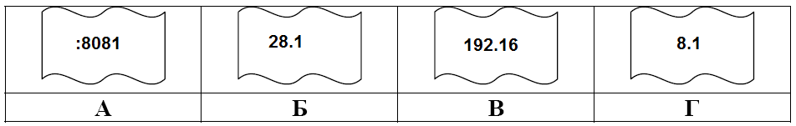

Запишите ответ:

1) ВГБА

2) ГВБА

3) АВГБ

4) ВГАБ

34. Для хранения файлов, предназначенных для общего доступа пользователей сети, используется:

1) хост-компьютер;

2) клиент-сервер;

3) файл-сервер;

4) коммутатор;

35. Сетевой протокол - это:

1) правила интерпретации данных, передаваемых по сети;

2) последовательная запись событий, происходящих в компьютерной сети;

3) набор соглашений о взаимодействиях в компьютерной сети;

4) правила установления связи между двумя компьютерами сети;

36. Какой IP-адрес из предложенного списка является частным IP-адресом подсети класса С?

1. 191.255.13.21
2. 192.168.5.141
3. 145.10.34.3
4. 12.126.1.130

37.С помощью протокола *UDP* передаются данные. Данные отправляются пакетами по 4 кб. Передача одного пакета в одну сторону занимает 2 мс. Будем считать, что пакет о доставке доставляется за пренебрежительно малое время.

За какое время дойдет сообщение с изначальным размером в 260 кб, если два пакета были утеряны во время передачи?

Ответ запишите в миллисекундах без указания единиц измерения.

1. 120
2. 130
3. 150
4. 140

38.С помощью протокола *TCP/IP* передаются данные. Данные отправляются пакетами по4 кб. Передача одного пакета (в каждую сторону) занимает 2 мс.

За какое время дойдет сообщение в 260 кб, если два пакета были утеряны во время передачи?

Ответ запишите в миллисекундах без указания единиц измерения (предполагается, что сообщение о доставке имеет тот же объем, что и исходный пакет).

1. 140
2. 138
3. 220
4. 120

39.С помощью протокола *UDP* передаются данные. Данные отправляются пакетами по 10 кб. Передача одного пакета в одну сторону занимает 5мс. Будем считать, что пакет о доставке доставляется за пренебрежительно малое время.

За какое время дойдет сообщение, с изначальным размером в 260 кб, если два пакета были утеряны во время передачи?

Ответ запишите в миллисекундах без указания единиц измерения.

1. 130
2. 124
3. 256
4. 140

40.С помощью протокола *TCP/IP* передаются данные. Данные отправляются пакетами по 4 кб. Передача одного пакета (в каждую сторону) занимает 1 мс.

За какое время дойдет сообщение в 260 кб, если два пакета были утеряны во время передачи?

Ответ запишите в миллисекундах без указания единиц измерения (предполагается, что сообщение о доставке имеет тот же объем, что и исходный пакет)

1. 64
2. 38
3. 69
4. 68

41Какое утверждение о МАС–адресе является точным?

1) МАС–адрес отображается в виде шестнадцатеричных цифр, сгруппированных попарно;

2) МАС–адрес представляет собой число в шестнадцатеричном формате, физически записанное на сетевом адаптере;

3) Устройство в локальной сети не обязательно должно иметь уникальный МАС–адрес, чтобы работать в сети;

4) Изменение МАС–адреса невозможно;

42. Протокол маршрутизации (IP) обеспечивает …

1) сохранение механических, функциональных параметров физической связи в компьютерной сети;

2) интерпретацию данных и подготовку их для пользовательского уровня;

3) доставку информации от компьютера-отправителя к компьютеру получателю;

4) разбиение файлов на IP-пакеты в процессе передачи и сборку файлов в процессе получения;

43. В MS Excel результатом работы формулы в ячейке С1 будет значение …

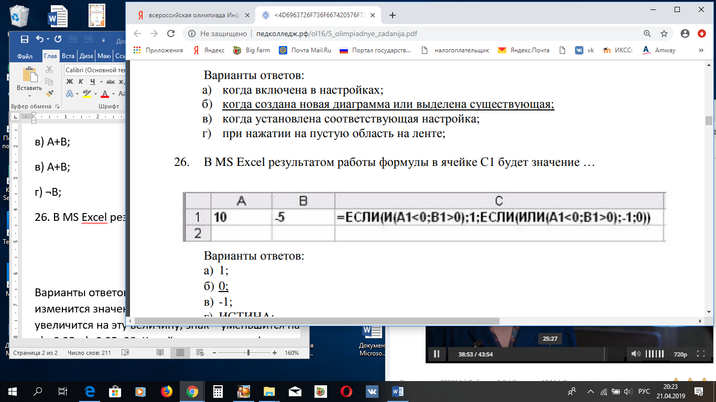

1) 1;

2) 0;

3) -1;

4) ИСТИНА;

44. Дан фрагмент электронной таблицы

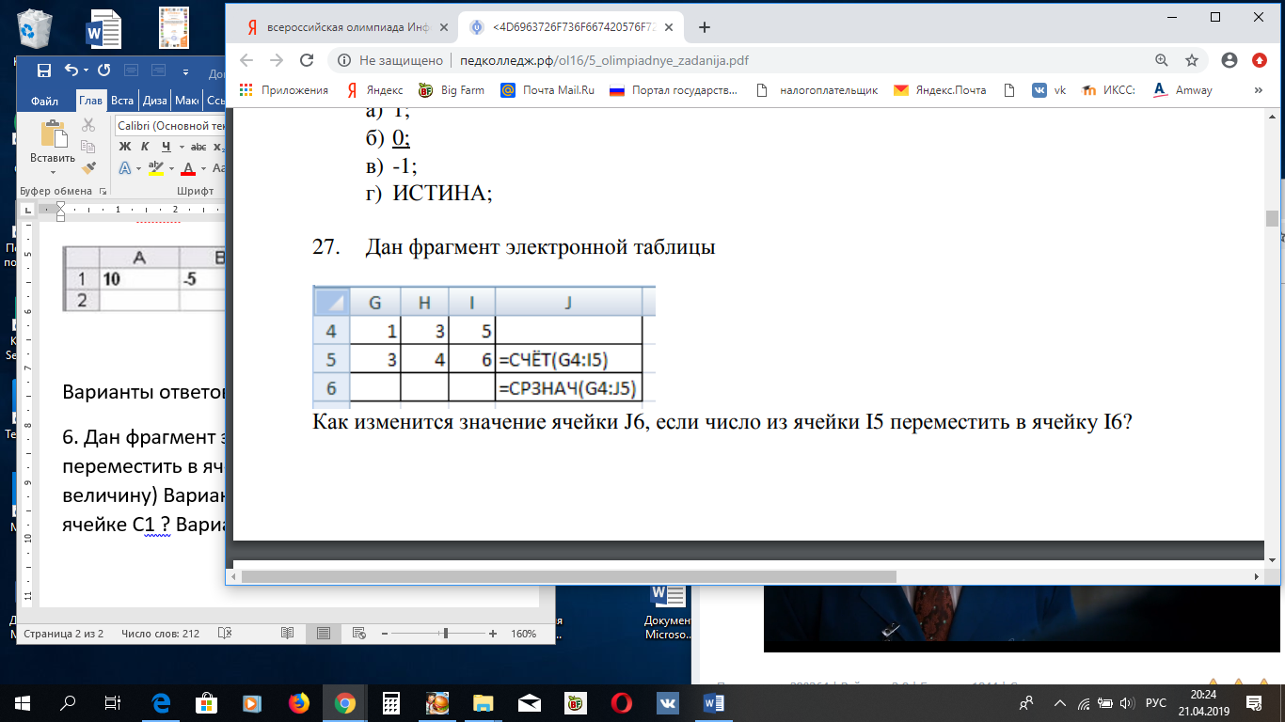

Как изменится значение ячейки J6, если число из ячейки I5 переместить в ячейку I6? (знак + увеличится на эту величину, знак – уменьшится на эту величину)

1) +0,5;

2) -0,5;

3) +0,25;

4) -0,25;

45. Какой результат даст формула в ячейке С1 ?

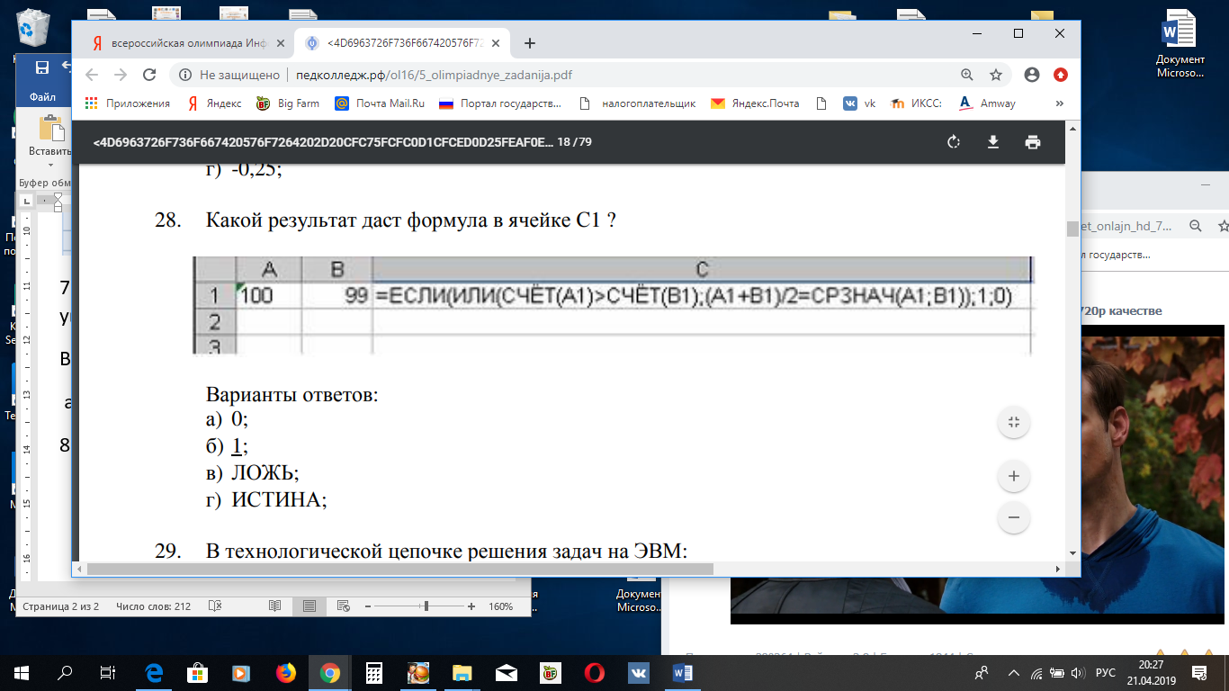

Варианты ответов:

1) 0;

2) 1;

3) ЛОЖЬ;

4) ИСТИНА;

46.Дан фрагмент электронной таблицы. После вычисления значений по ячейкам диапазона *А1-А4* была построена диаграмма, укажите получившуюся диаграмму.

|  |  |  |
| --- | --- | --- |
|  | А | В |
| 1 | =В2+3 | 5 |
| 2 | =В4-1 | 0 |
| 3 | =А1 |  |
| 4 | =А2-2 | 4 |

1. 
2. 
3. 
4. 

Ответ: 3

Технология хранения, поиска и сортировки информации в базах данных

47.Ниже в табличной форме представлен фрагмент базы данных

|  |  |  |  |  |
| --- | --- | --- | --- | --- |
| № н\п | Наименование товара | Цена | Количество | Стоимость |
| 1 | Монитор | 7654 | 20 | 153080 |
| 2 | Клавиатура | 1340 | 26 | 34840 |
| 3 | Мышь | 235 | 34 | 7990 |
| 4 | Принтер | 3770 | 8 | 22620 |
| 5 | Колонки акустические | 480 | 16 | 7680 |
| 6 | Сканер планшетный | 2880 | 10 | 28800 |

На какой позиции окажется "Принтер", если произвести сортировку по возрастанию столбца "Количество"?

1. 1
2. 3
3. 5
4. 6

48.В таблице приведены запросы к поисковому серверу.

Какие логические операции должны стоять вместо звездочек, чтобы данные запросы были отсортированы по убыванию количества страниц, которые выдаст поисковый сервер в ответ на запрос (операции записывайте в порядке их следования в таблице).

Операция "*ИЛИ*" обозначается символом |, а операция "*И*" - &.

|  |  |
| --- | --- |
| 1 | Америка * Колумб * Открытие | Путешественники |
| 2 | Колумб | Путешественники |
| 3 | Колумб & Америка |
| 4 | Колумб & Путешественники & Открытие |

В ответе укажите названия соответствующих операций.

1. Или
2. Или или
3. И
4. И или

49 Ниже в табличной форме представлен фрагмент базы данных

|  |  |  |  |  |
| --- | --- | --- | --- | --- |
| № н\п | Наименование товара | Цена | Количество | Стоимость |
| 1 | Монитор | 7654 | 20 | 153080 |
| 2 | Клавиатура | 1340 | 26 | 34840 |
| 3 | Мышь | 235 | 34 | 7990 |
| 4 | Принтер | 3770 | 8 | 22620 |
| 5 | Колонки акустические | 480 | 16 | 7680 |
| 6 | Сканер планшетный | 2880 | 10 | 28800 |

На какой позиции окажется "Сканер планшетный", если произвести сортировку по убыванию столбца "Цена"?

1. 3
2. 2
3. 5
4. 6

50.В таблице приведены запросы к поисковому серверу.

Расположите запросы в порядке возрастания количества страниц, которые будут выданы сервером по каждому запросу.

Операция "*ИЛИ*" обозначается символом |, а операция "*И*" - &.

|  |  |
| --- | --- |
| 1 | Америка | Колумб | Открытие | Путешественники |
| 2 | Колумб | Путешественники |
| 3 | Колумб & Америка |
| 4 | Колумб & Путешественники & Открытие |

Ответ выполните в виде соответствующих цифр.

1. 3214
2. 4321
3. 1234
4. 4123